СПРАВКА

Яковлева Татьяна Петровна

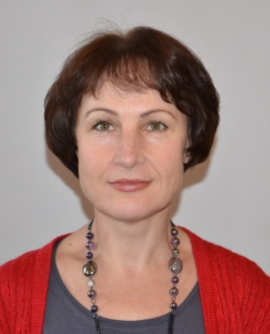 | Должность: | Консультант отдела надзора управления надзора и контроля в сфере образования Министерства образования Тверской области
 | Дата рождения: | 18 мая 1964 г.
 | Место рождения: | дер. Остроговица,  Кингисеппский район Ленинградской области
Образование: | Высшее,  Калининский государственный университет, 1986  Специальность – история  Квалификация – Историк. Преподаватель истории и обществознания  В 2006 году прошла переподготовку в ФГОУ ВПО «Северо-Западная академия государственной службы» по программе «Государственное и муниципальное управление»
Ученая степень, звание: | не имеет
Является ли депутатом выборных органов власти: | не является
Награды, поощрения | Нагрудный знак «Почетный работник общего образования Российской Федерации» (2002 г.)  Благодарность Губернатора Тверской области (2005 г., 2006 г.)  Почетная грамота Губернатора Тверской области, (2009 г.)  Почетная грамота Министерства по делам территориальных образований Тверской области, (2013 г.)  Благодарность администрации города Твери, (2012 г., 2013 г., 2014 г.)  Почетная грамота администрации города Твери, (2015 г.)
Партийная принадлежность | нет
Семейное положение: | замужем
Дополнительная информация | нет
Трудовая деятельность:
1983 - 1984 | медсестра-воспитатель, детские ясли № 9
1986 - 1994 | учитель истории и обществоведения средней школы № 20, Усольское районо
1994 - 1998 | учитель истории, заместитель директора по учебно-воспитательной работе, средняя школа № 40  г. Твери
1998 - 2000 | методист кабинета руководящих кадров, Тверской областной институт усовершенствования учителей
2000 - 2002 | ведущий специалист отдела развития общего среднего образования, департамент образования администрации Тверской области
2002 - 2009 | главный специалист отдела социально-культурной политики, главный специалист отдела социально-культурной политики Администрации Тверской области, главный специалист отдела социально-культурной политики Тверской области, консультант отдела по делам государственной и муниципальной службы управления государственной службы и кадров аппарата Губернатора Тверской области, ведущий консультант отдела по делам государственной и муниципальной службы управления государственной службы и кадров аппарата Губернатора Тверской области, ведущий консультант отдела по делам госслужбы и профессионального развития кадров, заведующий отделом по делам госслужбы и профессионального развития кадров управления госслужбы и кадров аппарата Губернатора Тверской области, Администрация Тверской области
2009 - 2015 | начальник управления организационно-контрольной работы, Администрация города Твери
2016 - 2016 | главный консультант отдела правового обеспечения и организационно-кадровой работы, Министерство природных ресурсов и экологии Тверской области
2017 - по н.в. | консультант отдела надзора управления надзора и контроля в сфере образования Министерства образования Тверской области

